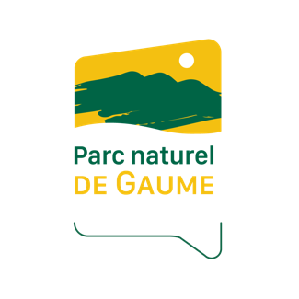

APPEL À PRÉ-PROJETS LEADER 2024-2027

FORMULAIRE DE RÉPONSE A L’APPEL À PRÉ-PROJETS

Les formulaires dument complétés doivent nous parvenir par mail pour le 20 janvier 2023 à minuit au plus tard uniquement à l’adresse contact@pndg.be sous peine d’irrecevabilité. Le formulaire doit être envoyé en WORD et en PDF signé et scanné.

Toutes les informations se trouvent sur :
https://parc-naturel-gaume.be/nos-projets/leader-2023-2027/

Des informations essentielles se trouvent dans le vade-mecum que vous trouverez également sur notre site internet.

- Identification de l’auteur
Nom, prénom
Association
Autre (précisez)
Adresse
Email
Téléphone

- Titre et communes concernées du pré-projet
Titre du projet
Communes concernées

- Contenu du pré-projet
Contexte
(+/- 1 p.)
Description du projet y inclus les actions/tâches concrètes à réaliser
(+/- 1p.)

Résultats attendus
(+/- ½ p.)

Enjeux prioritaires / Axes de la stratégie rencontrés
(+/- ½ p.)

- Partenariats envisagés
Si oui, lesquels ?

- Estimation du coût global

Date de la version du document :

Nom du déposant :

Signature

